APP攻防-反编译&查壳脱壳&重打包签名&修改次数会员版权限制

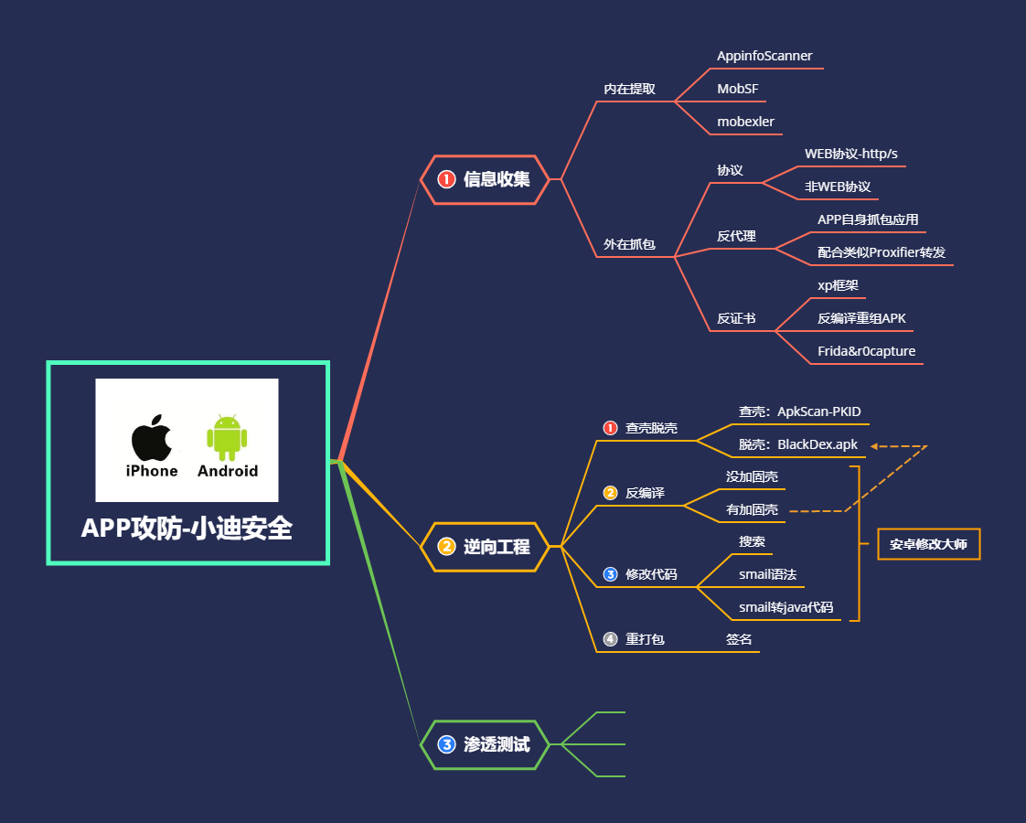

演示案例：

* 反编译加固-自动查壳脱壳
* 功能修改-反编译&次数&会员
* 功能修改-反编译&图标&信息
* 打包编译-证书签名&重打包等

涉及资源：

[补充：涉及录像课件资源软件包资料等下载地址](https://docs.qq.com/doc/DQ3Z6RkNpaUtMcEFr)